МБОУ Новоселковской СОШ
Арзамасского района

Работа реферативного характера с элементами самостоятельного поиска.

Тема: «Считаем на пальцах»

Выполнила: ученица 6А класса
Коровина Карина Сергеевна
Руководитель:
Филатова Анастасия Николаевна
учитель математики
1 квалификационной категории

Содержание:

Введение 3
1. Как люди научились считать. 4
1.1 Что такое пальцевый счет? 4
2. Счёт на пальцах у разных народов. 6
2.1 Арабско-восточноафриканский счёт. 7
2.2 Китайский счёт. 8
2.3 Континентальный европейский счёт. 10
2.4 Русский счёт. 10
3. Таблица умножения на пальцах. 12
4. Пальцы в двоичной системе счисления. 14
Заключение
Литература
Приложения

Введение
Можно ли представить себе мир без чисел? Без чисел ни покупки не сделаешь, ни времени не узнаешь, ни номера телефона не наберёшь. А космические корабли, лазеры и все другие технические достижения?! Они были бы попросту невозможны, если бы не наука о числах.
Две стихии господствуют в математике – числа и фигуры с их бесконечным многообразием свойств и взаимосвязей. В моей работе предпочтение отдано стихии чисел и действий с ними.
С глубокой древности накапливалось все больше сведений о числах. Начатки математических знаний обнаруживаются уже примерно за 4 тыс. лет до н.э. Об этом свидетельствуют дошедшие до нас египетские папирусы, вавилонские таблички, где встречаются решения арифметических, геометрических и алгебраических задач.
В 3 в. до н.э. Архимед нашёл способ определения площадей, объёмов и центров тяжести простых фигур. Во 2 в. до н.э. Птолемей изложил основы тригонометрии, дал таблицы синусов. Учёные народов Востока и Западной Европы делали сложнейшие математические вычисления без технических приспособлений.
Сейчас, на этапе стремительного развития информатики и вычислительной техники, современные школьники не хотят утруждать себя счетом в уме. Поэтому я сочла важным показать не только то, что сам процесс выполнения действия может быть важным, но и интересным занятием.
Мне показалось интересным разобраться в древних способах счета. Теперь я понимаю, насколько мудры были древние математики. Изучать эти материалы действительно очень увлекательно. Подобные сведения не содержатся в школьных учебниках.
Объектом исследования является счет на пальцах.
Предметом исследования выступает процесс вычисления.
Цель: изучить приемы вычислений на пальцах
Задачи:
- раскрыть историю возникновения счета;
- описать старинные способы вычислений;
- рассмотреть некоторые приемы вычисления на пальцах.

Для того чтобы выяснить, знают ли современные школьники способы выполнения арифметических действий при помощи пальцев рук был проведен опрос №1. И на вопрос о том хотели бы они о них узнать, был проведен опрос №2. Всего опрошено 56 учащихся.

- Как люди научились считать.

Никто не знает, как впервые появилось число, как первобытный человек начал считать. Однако десятки тысяч лет назад первобытный человек собирал плоды деревьев, ходил на охоту, ловил рыбу, научился делать каменный топор и нож, и ему приходилось считать различные предметы, с которыми он встречался в повседневной жизни. Постепенно возникало необходимость отвечать на жизненно важные вопросы: поскольку плодов достанется каждому, чтобы хватило всем, сколько расходовать сегодня, чтобы оставить про запас; сколько нужно сделать ножей и т.п. Таким образом, сам не замечая, человек начал считать и вычислять.
Вначале человек научился выделять единичные предметы. Например, из стаи волков, стада оленей он выделял одного вожака, из выводка птенцов - одного птенца и т. д. Научившись выделять один предмет из множества других, говорили: "один", а если их было больше - "много" Даже для названия числа "один" часто пользовались словом, которым обозначался единичный предмет, например: "луна", "солнце". Такое совпадение названия предмета и числа сохранилось в языке некоторых народов до наших дней.
Частые наблюдения множеств, состоящих из пары предметов (глаза, уши, крылья, руки), привели человека к представлению о числе два. До сих пор слово "два" на некоторых языках звучит так же, как "глаза" или "крылья".
« Если предметов было больше двух, то первобытный человек говорил «много». Лишь постепенно человек научился считать до трех, затем до пяти и до десяти и т.д. Название каждого числа отдельным словом было великим шагом вперед.
Для счета люди использовали пальцы рук, ног. Ведь и маленькие дети тоже учатся считать по пальцам. Однако этот способ годился только в пределах 20.
Выход нашелся: считать на пальцах до 10, а затем начинать сначала, отдельно подсчитывая количество десятков. Система счисления на основе десяти возникла как естественное развитие пальцевого счета. При помощи пальцев рук люди научились не только считать большие числа, но и выполнять действия сложения и вычитания.

1.1 Что такое пальцевый счет?

Сейчас вряд ли кого удивишь карманным калькулятором, которым мы пользуемся каждый раз, когда нужно быстро и точно произвести какие-то расчеты. До калькулятора для вычислений использовались арифмометры - механические счетные машинки, счеты, счетные палочки. Древнейшим же счетным инструментом, данным человеку самой природой, была его собственная рука.
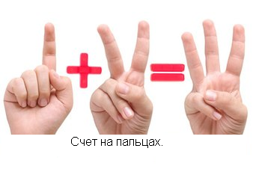
О том, что для счета первобытный человек пользовался в основном пальцами, говорят имена числительные во многих языках. Кисть руки (славянское «пясть») - основа происхождения числительного «пять» в русском языке. То же во многих других языках. Например, малайское «лима» — это и «рука», и «пять».
Известный русский путешественник Н. Миклухо-Маклай описал, как пользуются пальцевым счетом туземцы Новой Гвинеи — папуасы. Папуас загибает один за другим пальцы руки, повторяя: «бе, бе, ...». Загнув все пальцы, он говорит: «ибон-бе» (рука). Переходит на другую руку; загнув все пальцы, произносит: «ибон-али» (две руки). Далее переходит на ноги и поочередно говорит: «самба-бе» (одна нога), «самба-али» (две ноги). Если собственных рук и ног не хватает, папуас пользуется чужими конечностями.
От пальцевого счета пошли пятеричная система счисления (одна рука), десятеричная (две руки), двадцатиричная (пальцы рук и ног).
Пальцевый счет был широко распространен в Древней Греции и Риме. На главной площади Рима Форуме была воздвигнута гигантская фигура двуликого бога Януса. Пальцами правой руки он изображал число 300, пальцами левой — 55. Вместе это составляло 355 - количество дней в году по римскому календарю.
Полное описание пальцевого счета составил ирландский монах Беда Достопочтенный, живший в VII - VIII веках новой эры. Он подробно изложил способы представления на пальцах различных чисел вплоть до миллиона.
Кое-где пальцевый счет сохранился даже сегодня. Например, на крупнейшей в мире чикагской хлебной бирже маклеры на пальцах, не произнося ни единого слова, сообщают о предложениях, запросах, ценах на товары. Кроме этого, до сих пор родители обучают своих детей счету на пальцах, используя при этом считалочки.

2. Счёт на пальцах у разных народов.

Пальцы человека были не только первым счетным прибором, но и первой вычислительной машиной. Сама природа предоставила человеку этот универсальный счетный инструмент. У многих народов пальцы (или их суставы) при любых торговых операциях играли роль первого счетного устройства.
Для большинства бытовых потребностей людей их помощи вполне хватало.
К счету по пальцам рук восходят многие системы счисления, например пятеричная (одна рука), десятеричная (две руки), двадцатеричная (пальцы рук и ног), сорокаричная (суммарное число пальцев рук и ног у покупателя и продавца). У многих народов пальцы рук долгое время оставались инструментом счета и на наиболее высоких ступенях развития.
Известные средневековые математики рекомендовали в качестве вспомогательного средства именно пальцевой счет, допускающий довольно эффективные системы счета.
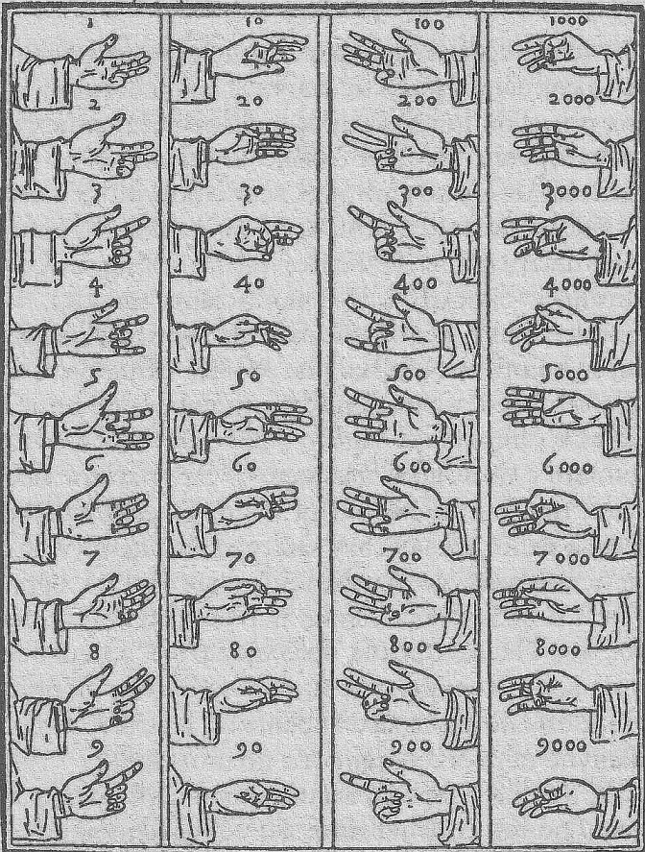
Однако в разных странах и в разные времена считали по-разному.
Несмотря на то, что у многих народов кисть руки является синонимом и фактической основой числительного "пять", у различных народов при пальцевом счете от одного до пяти указательный и большой пальцы могут иметь разные значения.
У итальянцев при счете на пальцах рук большой палец обозначает цифру 1, а указательный - цифру 2; когда же считают американцы и англичане, указательный палец означает цифру 1, а средний - 2, в этом случае большой палец представляет цифру 5.
А русские начинают счет на пальцах, первым загибая мизинец, и заканчивают большим пальцем, обозначающим цифру 5,при этом указательный палец сопоставлялся с цифрой 4. Но когда показывают количество, выставляют указательный палец, затем средний и безымянный.
Рисунок 1. Распространённый в средневековой Европе и на Ближнем Востоке пальцевый счёт.
Североевропейский пальцевой счет позволял показывать пальцами одной руки, складываемыми в различные комбинации, все числа от 1 до 100. Причем большим и указательным пальцами изображались десятки, остальными тремя - единицы.
Например, число 30 получалось, когда большой и указательный пальцы левой руки были соединены в кольцо. Для того чтобы изобразить число 60, большой палец нужно согнуть и как бы склонить его перед указательным, нависающим над ним. Чтобы показать число 100, нужно было прижать выпрямленный большой палец снизу к указательному и отвести остальные три пальца в сторону.
В древнерусской нумерации единицы назывались "перстами", десятки - "суставами", а все остальные числа - "сочислениями". Счет парами вплоть до середины XVIII века всегда занимал важное место в жизни россиян, поскольку имел качественное происхождение - пара рук, ног, глаз и пр. Недаром говорили: "два сапога - пара", "двугривенный" и т.д. Четверичная ситема счета основана на "перстах" руки, не считая большого пальца. Большой - вовсе не "перст", он "палесъ"! - в этой системе счисления означал конец счета, то есть являлся эквивалентом нуля.
Счет восьмерками также основан на пальцевом счете и, по сути, является сочетанием двоичной и четверичной систем. Элементы восьмеричной системы существовали на Руси еще в начале XX столетия. Это и восьмиконечный крест, который использовали староверы, и восьмиголосное церковное пение, и название русской питейной меры - "осьмушки", получаемой в результате последовательного троекратного деления пополам.
Пальцевой счет девятками является, пожалуй, самым распространенным русским народным способом умножения на пальцах с помощью, так называемых девятериц - своеобразной таблицы умножения, обозначающей девятилетние сроки человеческой жизни.
Счет десятками возник около 3-2,5 тысячи лет до нашей эры в Древнем Египте. Претерпев небольшие изменения, древнеегипетская десятеричная система сначала обосновалась на Востоке (в Индии примерно к VI веку нашей эры, более известная как индийский счет), а затем через весьма активную торговлю в XI-XIII веках достигла пределов Древней Руси. От Орды Русь переняла десятичную систему счисления для весовых измерений и денежного счета, опередив в этом даже Европу, которая познакомилась с десятеричной системой счисления через арабов только в XIII веке, а усвоила ее и того позже.
Однако окончательно эта система счисления прижилась в России вместе с реформами Петра I, пришедшими к нам из Европы.
В Древней Руси (особенно в Новгородской республике XII-XV веков) был широко распространен счет, основанный на счислении числа фаланг на руке "счетовода". Счет начинался с верхней фаланги "перстка" (мизинца) левой руки, а заканчивался нижней фалангой ("низ перста") указательного пальца. Большой, или "палесъ великий", левой руки при этом последовательно осуществлял "подсчет" суставов на растопыренной пятерне. Досчитав до двенадцати, "счетовод" обращался к своей правой руке и загибал на ней один палец. Так продолжалось до тех пор, пока все пальцы правой руки не оказывались сжатыми в кулак (поскольку число фаланг на четырех пальцах было равно 12, получалось 12 пятерок, то есть 60). Кулак в данном случае символизировал пятерку дюжин, то есть "шестьдесят".

2.1 Арабско-восточноафриканский счёт.

В течение длительного времени на территории Арабского халифата и стран, возникших после его распада, в торговых операциях использовался римский пальцевый счёт, ещё в XIV веке арабские и персидские документы свидетельствуют о хорошем знании арабами римской системы счёта, сходной с той, которая была записана Бедой Достопочтенным в Европе начала VIII века. Особенностью этого счисления стала смена рук, означающих десятки и сотни, в соответствии с системой арабского письма справа-налево. Таким образом, правая рука стала означать сотни, а левая — единицы и десятки. Впоследствии, на восточных базарах и в портах Красного моря и восточного побережья Африки, торговцы выработали собственный оригинальный математический язык жестов. Покупатель и продавец, во избежании нечистоплотных посредников, конкурентов и нежелательных свидетелей, тайно договариваются о цене, накрыв свои руки тканью и касаясь ладоней друг друга по определённым правилам.
Прикосновение к вытянутому указательному пальцу продавца, в зависимости от цены и используемых денежных единиц, будет означать 1, 10 или 100. Одновременное прикосновение к двум, трём или чётырём пальцам продавца будет означать соответственно 2 (20, 200), 3 (30, 300) или 4 (40, 400). Касание открытой ладонью указывает на число 5, 50 или 500. Дотронуться до мизинца означает 6, 60 или 600, безымянный палец — 7, 70 или 700, средний палец — 8, 80 или 800, согнуть указательный палец — 9, 90 или 900, коснуться Большого пальца — 10, 100 или 1000. При этом счислении может соблюдаться последовательность числовых степеней, например число 78 задаётся касанием безымянного пальца продавца, а затем — его среднего пальца. Постукивание по указательному пальцу продавца в направлении от среднего сустава к кончику пальца — предложение о снижении цены вдвое (1/2), на четверть (1/4) или на восьмую часть (1/8) от первоначальной. Постукивание по указательному пальцу от основания пальца до его среднего сустава — будет являться надбавкой половины (1/2) от предложенной цены, или 1/4, или 1/8. Если перед указанием дробной степени указывается целое число, то оно умножается на дробную степень.
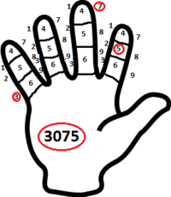
2.2 Китайский счёт.

Китайская позиционная десятичная система счёта с примером (выделено красным)
Китайский метод счёта основан на количестве и символике пальцев. Используя этот метод, на двух руках можно посчитать до 20. Стоит заметить, что в некоторых провинциях жесты могут отличаться.

0 — сложенный кулак;
1 — разжатый указательный палец;
2 — разжаты и растопырены указательный и средний пальцы;
3 — разжаты и растопырены указательный, средний и безымянный пальцы;
4 — кроме прижатого к ладони большого пальца, остальные разжаты;
5 — открытая ладонь;

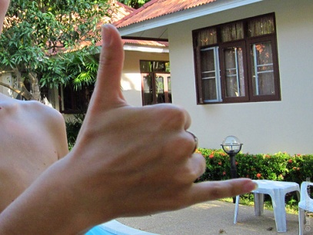
6 — выпрямлены мизинец и большой палец, остальные — сжаты в кулак;

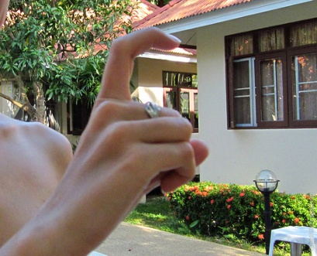

7 — большим палец вместе с указательным и средним сложены в щепоть;

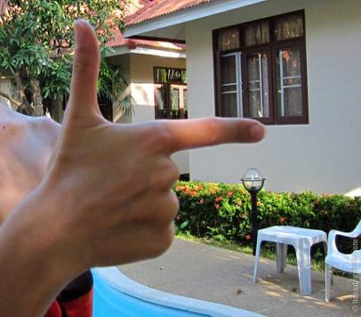

8 — выпрямлены указательный и большой пальцы, остальные — сжаты в кулак;

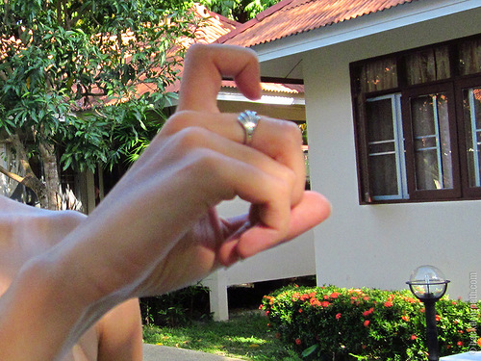

9 — указательный и большой изогнуты в виде буквы «С», остальные — сжаты в кулак;

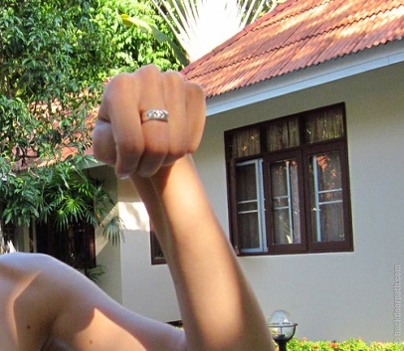

10 — три варианта. Первый: рука сжимается в кулак; второй: указательные пальцы обеих рук пересекаются; третий: выпрямленный средний палец заводится за выпрямленный указательный, остальные — сжаты в кулак.

Древнекитайская позиционная десятичная система счёта по двум рукам является наиболее сложной из существующих подобных, но при всём том позволяет показать числа от 1 до 99 999 999. На обеих руках фалангам каждого пальца задаются цифровые значения от 1 до 9: причём задействуется пространство как посреди фаланги, так и по бокам. Роль указателя играют ногти больших пальцев. Каждый палец имеет собственную разрядность, как на абаке: указательный палец правой руки — означает единицы, средний палец — десятки, безымянный — сотни и т. д. Переход от пальца к пальцу характеризуется последовательным повышением разряда. Пропуск имеет значение нуля.

2.3 Континентальный европейский счёт.

У народов континентальной Западной Европы, таких, как немцы или французы, разжатый большой палец представляет собой начало исчисления (число 1). Затем разжимается указательный палец (число 2) и так далее — до мизинца (число 5).
В некоторых европейских странах, а зачастую и во Франции, альтернативный метод подсчёта проводится путём сгибания пальцев в порядке: большой, указательный, средний, безымянный и мизинец.

2.4 Русский счёт.

Русский счёт на пальцах до десяти начинается с загибания мизинца левой руки и последовательно ведётся до загнутого большого пальца правой руки. Но когда требуется наглядно показать количество, рука сжимается в кулак и сначала разжимается указательный палец, затем средний, безымянный, мизинец и большой.
Старинный русский способ умножения на пальцах однозначных чисел от 6 до 9 издревле применялся купцами как вспомогательный при устном счёте. Первоначально пальцы обеих рук сжимали в кулаки. Затем на одной руке разгибали столько пальцев, на сколько первый множитель превосходит число 5, а на второй руке делали то же самое для второго множителя. Суммарное число вытянутых пальцев умножалось на 10, потом перемножалось число загнутых пальцев одной руки на число загнутых пальцев другой. Два полученных результата складывались.
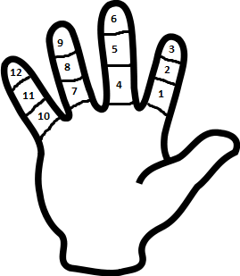
Рисунок 2. "Счет дюжинами"
Из других способов счисления по пальцам был распространён «счёт дюжинами» (двенадцатеричная система) (Рис.2) , употреблявшийся в торговле (особенно в Новгородской республике XII—XV веков). Счет дюжинами вёлся большим пальцем по фалангам остальных четырёх пальцев правой руки и начинался от нижней фаланги указательного пальца, а заканчивался верхней фалангой мизинца. Другой вариант — от верхней фаланги мизинца левой руки до нижней фаланги указательного пальца. Если число превышало 12, то при достижении 12 считающий загибал один палец на противоположной руке. По достижении числа 60 (пятёрки дюжин) все пальцы руки, фиксировавшей полные дюжины, оказывались сжатыми в кулак.
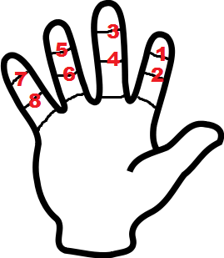
Рисунок 3." Счет сороками"
Но наибольшее распространение в Древней Руси получил «счёт сороками» (Рис. 3)(«сороковицами»). Охотники за пушным зверем в Сибири вели счет «сорочками», то есть укомплектованными в мешки шкурками (как правило, 40 собольих хвостов или 40 беличьих шкурок), которые полностью уходили на пошив богатой шубы («сорочки») русского боярина XVI века. Так, в таможенной грамоте 1586 года «сороками» были посчитаны шкурки соболей и куниц, посланные в качестве платы за ведение войны с турками от царя Фёдора Ивановича австрийскому императору Рудольфу. Методика счёта была схожа со «счётом дюжинами», только вместо подсчёта фаланг считали суставы пальцев (переходы между фалангами), которых было всего 8. Если число превышало 8, то при достижении 8 считающий загибал один палец на противоположной руке. По достижении числа 40 все пальцы руки, фиксировавшей полные осьмушки, оказывались сжатыми в кулак. Следы пальцевого «счёта сороками» сохранились в народных суевериях. Например, несчастливым для охотника считался сорок первый медведь и т. д. Также словом «сороконожка» традиционно называлась любая многоножка. Выражение «сорок сороков» или «тьма» для древнерусского крестьянина символизировало некое число, превосходящее всякое воображение и собственно математические познания самого земледельца.

3. Таблица умножения на пальцах.

Особенно сложны и трудны были в старину действия умножения и деления -- особенно последнее. «Умноженье -- мое мученье, а с делением -- беда», -- говорили в старину. Тогда не существовало еще, как теперь, одного выработанного практикой приема для каждого действия. Напротив, в ходу была одновременно чуть не дюжина различных способов умножения и деления -- приемы один другого запутаннее, твердо запомнить которые не в силах был человек средних способностей. Каждый учитель счетного дела держался своего излюбленного приема, каждый «магистр деления» (были такие специалисты) восхвалял собственный способ выполнения этого действия.
Спешу предупредить, что метод рассказывает об умножении чисел 6, 7, 8, 9. По умолчанию предполагается, что умножать до пяти вы умеете.
Итак, правила счёта:Один загнутый палец – это число 6, два пальца – 7, три пальца – число 8, четыре пальца – число 9.
Пример.
Умножаем 6х6.
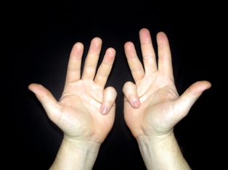
Загибаем по пальцу на обеих руках. Не согнутые пальцы умножаем друг на друга. 4х4=16. Согнутые принимаем за десятки, и складываем. Это 20. 20+16=36. Итого 6х6=36

Умножаем. 6х7.
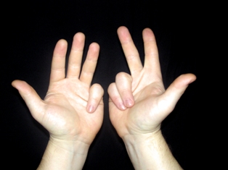
Не согнутые пальцы умножаем друг на друга. 4х3=12. Согнутые принимаем за десятки, и складываем. Это 30. 30+12=42. Итого 6х7=42

Умножаем 7х7
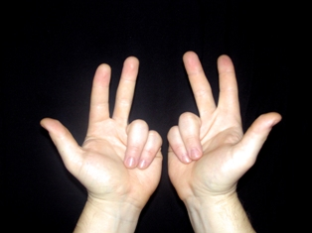
Не согнутые пальцы умножаем друг на друга. 3х3=9. Согнутые принимаем за десятки, и складываем. Это 40. 40+9=49. Итого 7х7=49

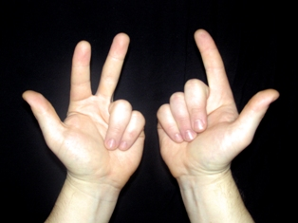
Умножаем 7х8
Не согнутые пальцы умножаем друг на друга. 3х2=6. Согнутые принимаем за десятки, и складываем. Это 50. 50+6=56. Итого 7х8=56

Умножаем 8х8
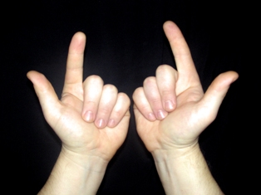
Не согнутые пальцы умножаем друг на друга. 2х2=4. Согнутые принимаем за десятки, и складываем. Это 60. 60+4=42. Итого 8х8=64

Умножаем 8х9
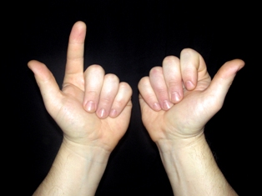
Не согнутые пальцы умножаем друг на друга. 2х1=2. Согнутые принимаем за десятки, и складываем. Это 70. 70+2=72. Итого 8х9=72

Умножаем 9х9
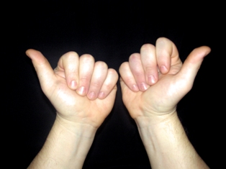
Не согнутые пальцы умножаем друг на друга. 1х1=1. Согнутые принимаем за десятки, и складываем. Это 80. 80+1=81. Итого 9х9=81

4. Пальцы в двоичной системе счисления.

Хотя подавляющее большинство систем счета на пальцах имело в основании число десять (они были, как мы говорим, десятичными), можно также легко считать на пальцах в системах с другими основаниями. Пальцы особенно удобны в самой простой системе – двоичной.
В двоичной системе счисления только две цифры – 0 и 1. Число 2 , основание системы, запишется как 10. Числа первого десятка в двоичной системе счисления запишутся так: 1, 10, 11, 100, 101, 110, 111, 1000, 1001, 1010. Таблица сложения в этой системе состоит из единственного равенства 1 + 1 = 10, а таблицы умножения как таковой в ней нет – нужно только знать, что любое число, умноженное на нуль, есть нуль, и что умноженное на единицу числа не меняет.
Таблицы сложения и вычитания в двоичной системе счисления выглядят так:
+ | 0 | 1
0 | 0 | 1
1 | 1 | 10
× | 0 | 1
0 | 0 | 0
1 | 0 | 1

Арифметические действия над многозначными числами в двоичной системе выполняются по тем же правилам, что и в десятичной.
Сложим числа 101101 и 10100. Запишем одно число под другим, соблюдая разряды:

101101 1101
+ 10100 × 110
1000001 11010
1101___
100110
Правда, эта система очень проста, и по сравнению с десятичной громоздка, но у нее есть ряд преимуществ. Расскажу только об одном.
Предположим, что для обозначения чисел мы используем пальцы рук. Так поступают, например, судьи баскетбольных матчей, показывая «на пальцах» номер игрока, получившего персональное замечание. Если номер игрока не больше десяти, то судья просто показывает соответствующее число пальцев; если же номер больше десяти, то судья показывает пальцы одной руки, зажатые в кулак – это десяток, и добавляет число пальцев другой руки – единицы. Так он может показывать номера 11, 12, 13, 14. 15. А как быть, если игроков больше (т.е , если матч не баскетбольный, а, например, футбольный)? Можно использовать не десятичную систему счисления, а двоичную, ведь пальцами только одной руки можно показывать любое число от единицы до тридцати одного включительно.
При счете на пальцах в двоичной системе прямой палец может означать единицу, а согнутый нуль. Тогда самое большое число, выраженное пальцами обеих рук, будет равно 1111111111, то есть 2¹⁰ – 1 = 1023 в десятичной системе, причем самая младшая единица соответствует мизинцу правой руки. Два в двоичной системе выражается как 10, то есть мизинец в согнутом состоянии, а безымянный палец прямой. Если еще выпрямить и мизинец, то это будет означать 11, то есть три в десятичной системе. На рисунке 1 показано, как на пальцах обеих рук представить 500 в двоичной системе. Если немного потренироваться, то можно легко научиться, не только представлять на пальцах десятичные числа, но и осуществлять сложение и вычитание в этой системе единиц.
Эта арифметика оказалась полезной, когда стали создавать электронные вычислительные машины. Ведь имеющиеся в этой системе две цифры, легко зашифровать: цифра 0 – «ток не проходит», а цифра 1 означает, что «ток проходит». Это используется для представления в персональных компьютерах. Поэтому, прямой и согнутый пальцы можно сравнить с триггером в современных вычислительных машинах, в которых используется двоичная система счисления.
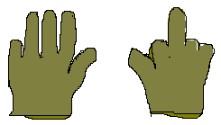
0 1 1 1 1 1 0 1 0 0

Рис 4.

Заключение:

В этой работе была сделана попытка изучить разработанные способы счета на пальцах рук, раскрыть историю возникновения счета, описать старинные способы вычислений и показать, что современные счетные машины появились на основе способов счета на пальцах рук.
Мною сделан вывод, о том, что с помощью пальцев можно не только складывать и вычитать, но и умножать; пальцы удобны для счета в двоичной системе счисления. Изучив различные способы счета на пальцах, мы приобщаемся к истории математики.
Важным выводом изученной темы является то, что представление чисел с помощью пальцев рук в двоичной системе счисления стало основой появления вычислительной техники – компьютеров.
Тема реферата достаточно актуальна, поскольку пальцевый счёт – занятие всегда доступное, простое и развивающее.
Тело человека как живая счетная машина настолько тесно оказалось связанным со счетом, что на древнегреческом языке само понятие “считать” выражалось словом “пятерить”. Да и в русском языке слово “пятерить” прежде означало способность к “увеличению”, “приумножению” или счету пятерками, другими словами — умению осуществлять счет по пальцам рук.
Мир без чисел нельзя представить прав был Пифагор: « Все есть число!»
Литература:

- История математики с древнейших времен до начала ХIХ столетия: В 3 т. / Под ред. А. П. Юшкевича. — М.: Наука, 1970. — Т. 1.
- Кольман Э. История математики в древности.— М., 1961.
- Ванцян А.Г. Математика: Учебник для 5 класса. - Самара: Издательский дом «Фёдоров», 1999г.
- Кордемский Б.А., Ахадов А.А. Удивительный мир чисел: Книга учащихся,- М. Просвещение, 1986г.
- Минских Е.М. «От игры к знаниям», М., «Просвещение», 1982г.
- Свечников А.А. Числа, фигуры, задачи. М., Просвещение, 1977г.
- Билл Хэндли «Считайте в уме как компьютер», Минск, Попурри, 2009г.
- http://matsievsky.newmail.ru/sys-schi/file15.htm
- http://sch69.narod.ru/mod/1/6506/hystory.html

Приложения.
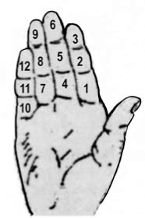
Европейский (древнеегипетский) пальцевой счет дюжинами по фалангам.

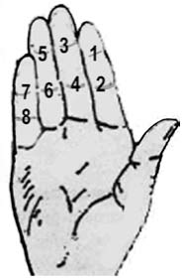

Старорусский счет сибирских звероловов по суставам пальцев.

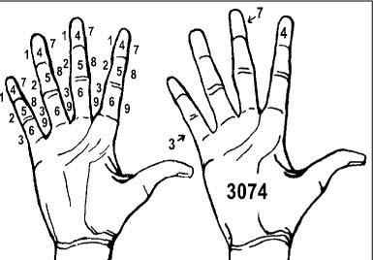
Самая сложная — китайская пальцевая система счета.

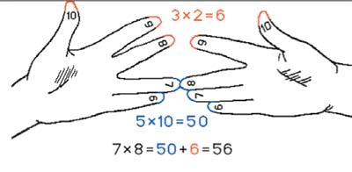
Древнерусский способ умножения на пальцах рук.

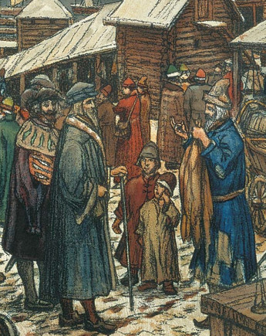 Торг с использованием счёта на пальцах в древнем Новгороде (фрагмент картины А. М. Васнецова «Новгородский торг», 1909 г.)

